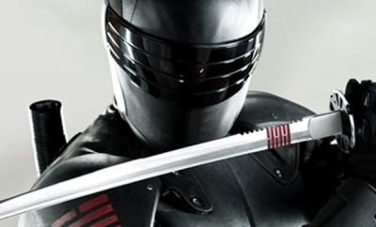
G. I. Joe: Snake Eyes
(Snake Eyes: G.I. Joe Origins)
Premiéra: 22. 7. 2021

UIP - Paramount, USA, 2021
Réžia: Robert Schwentke
Scenár: Evan Spiliotopulos
Kamera: Bojan Bazelli
Hrajú: Henry Golding, Samara Weaving, Úrsula Corberó, Andrew Koji

G. I. Joe je označenie tajnej vojenskej jednotky, ktorá rieši úlohy, na ktoré nikto iný nestačí. Muž prezývaný Snake Eyes je jej najzáhadnejším členom. V akčnom filme G. I. Joe: Snake Eyes tohto držiteľa čiernych opaskov snáď vo všetkých bojových umeniach spoznáte oveľa viac.

Čo človeka privedie k tomu, že chce zasvätiť svoj život fyzickej likvidácii grázlov všetkého druhu? V prípade muža prezývaného Snake Eyes bola hlavnou motiváciou stará dobrá pomsta. Po násilnej smrti otca sa vydal na nebezpečnú a krvavú cestu, ktorá pre neho skôr alebo neskôr nemohla dopadnúť dobre. Našťastie stretol Tommyho (fanúšikovia fenoménu G. I. Joe ho poznajú pod prezývkou Storm Shadow), vznešeného japonského bojovníka, ktorý ho vzal do svojej krajiny a umožnil mu trénovať v radoch členov prastarého bojového klanu. Kód cti, ktorý jeho členovia dodržiavajú, stavia Snake Eyes pred zásadné dilemy. Napríklad - môže byť túžba po pomste tou jedinou ľudskou motiváciou? Priateľstvo s Tommym ho núti dodržiavať "správne" pravidlá klanu, túžba pomstiť otca za každú cenu ho však neustále láka na scestie. Lavírovať medzi dobrom a zlom sa nedá dlho, zvlášť keď do osudov hrdinov príbehu vstúpi Cobra - mocná organizácia, ktorá túži po vláde nad svetom a je ochotná pre ňu ísť doslova cez mŕtvoly.

Maskovaný a nemý Snake Eyes, ktorého diváci poznajú z predchádzajúcich dvoch filmov zo sveta G. I. Joe, patrí k najtajomnejším akčným hrdinom vôbec. "A to je odpoveď na otázku, prečo sme sa jeho príbeh rozhodli natočiť," hovorí predstaviteľ titulného hrdinu Henry Golding (Last Christmas, Gentlemani). "Vraciame sa na začiatok, do doby, keď ešte nemal nastavený morálny kódex, nebol tým smrteľne nebezpečným mlčanlivým bojovníkom v maske. Diváci budú veľmi prekvapení, z akých pomerov vzišiel, "sľubuje Golding.

Prístupnosť: nevhodné pre vekovú kategóriu maloletých do 12 rokov
Žáner: akčný
Verzie: anglicky so slovenskými titulkami
Stopáž: 121 minút
Formát: 2D DCP, zvuk 5.1, 7.1
Monopol do: 22. 7. 2024

